Желєзнова Валерія, гр. ДА-81, Варіант №10

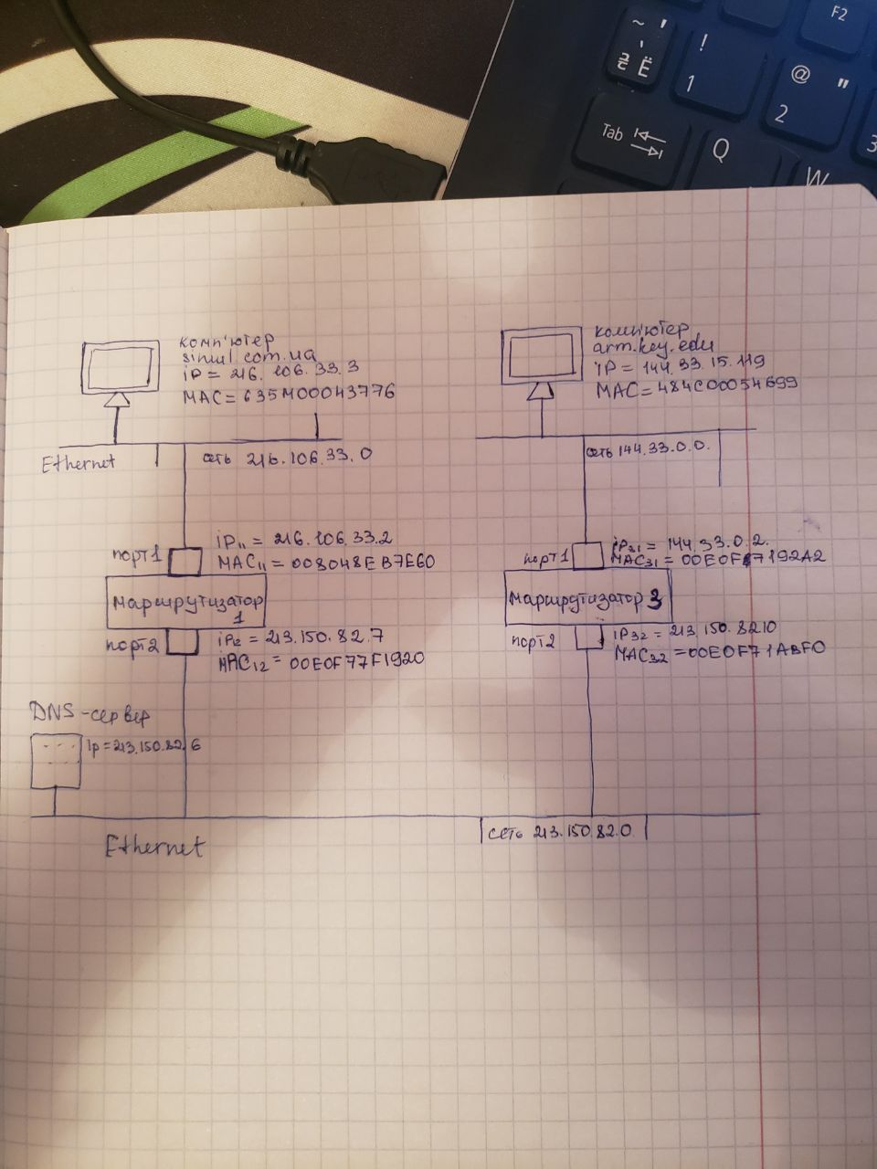

1. **Налаштування стека TCP/IP на комп'ютері simul.com.ua:   
   IP комп’ютера: 216.106.33.3**

IP роутера (default gateway): 216.106.33.1

Маска мережі: 255.255.255.0

Адреса DNS-сервера: 213.150.82.6

1. **Передача запиту:**
2. simul.com.ua звертається до arm.key.edu з запитом > HTTP arm.key.edu  
   Визначення IP-адреси arm.key.edu:

Так як запис є в кеші локального DNS-сервера, то звертаємося до нього:

|  |  |  |  |  |  |  |
| --- | --- | --- | --- | --- | --- | --- |
| MACM11 (отрим.)  008048EB7E60 | MACPC**1**(відправ.)  635M00043776 | IP(отрим.)  213.150.82.6 | IP(відправ.)  216.106.33.3 | Порт TCP (отрим.)  80 | порт TCP (відправ.)  1050 | Поле даних TCP |

У відповідь на запит клієнт отримає IP-адресу HTTP-сервера arm.key.edu (144.33.15.119)

1. Модуль HTTP передає своє повідомлення та IP=144.06.13.14 -> протоколу TCP, а він -> протоколу IP.
2. Модуль IP порівнює адреси мережі 144.06.13.14 ≠ 216.106.33.3, то маршрутизація потрібна. IP– адреса маршрутизатора за замовчанням 216.106.33.2
3. Визначення МАС-адреси маршрутизатора: IP звертається до протоколу ARP. В кеш-таблиці немає адреси, тоді в мережу Ethernet відправляється широкомовний ARP-запит, що містить разом з іншою наступну інформацію:

|  |  |  |  |  |
| --- | --- | --- | --- | --- |
| MAC (отримувача) FFFFFFFFFFFF | MAC (відправ.) 635M00043776 |  | 000000000000 | 216.106.33.2 |

Порт 1 маршрутизатора 1 розпізнає свою IP-адресу та посилає ARP-відповідь за адресою вузла запиту:

|  |  |  |  |  |
| --- | --- | --- | --- | --- |
| MAC (отримувача) 635M00043776 | MAC (відправ.) 008048EB7E60 |  | 008048EB7E60 | 216.106.33.2 |

1. Протокол IP передає свій пакет и МАС-адресу отримувача по міжрівневому інтерфейсу протоколу Ethernet, який формує і відправляє кадр:

|  |  |  |  |  |  |  |
| --- | --- | --- | --- | --- | --- | --- |
| MAC(отрим.)  008048EB7E60 | MAC(відправ.)  635F00043776 | IP(отрим.)  144.33.15.119 | IP(відправ.)  216.106.33.3 | Порт TCP (отрим.)  80 | порт TCP (відправ.)  1027 | Поле данных TCP |

1. Кадр приймається портом 1 маршрутизатора 1. Протокол IP шукає адресу призначення 144.33.15.119 в таблиці маршрутизації. Нехай там є рядок:

**Destination Mask Gateway Interface**

**144.33.0.0**  **225.225.0.0 213.150.82.10 213.150.82.7**

1. Визначення МАС-адреси маршрутизатора 3: IP звертається до протоколу ARP. В кеш-таблиці ARP є запис: **213.150.82.10** 00E0F71АВ7F0
2. Маршрутизатор 1 формує і відправляє кадр Ethernet:

|  |  |  |  |  |
| --- | --- | --- | --- | --- |
| MAC (отрим.)  00E0F71АВ7F0 | MAC (відправ.)  00E0F77F1920 | IP(отрим.)  144.33.15.119 | IP(відправ.)  216.106.33.3 | Поле даних IP |

1. Модуль IP на маршрутизаторі 3 шукає IP-адресу 144.33.15.119 в таблиці маршрутизації. Там він може знайти або рядок:

**Destination Mask Gateway Interface**

**144.33.0.0 225.225.0.0 144.33.0.2 144.33.0.2**

Модуль IP за допомогою ARP визначає МАС-адресу комп’ютера 144.33.15.119 та пересилає пакет на порт 2, де формується і відсилається кадр Ethernet.

|  |  |  |  |  |
| --- | --- | --- | --- | --- |
| MAC(отрим.)  484С00054699 | MAC(відправ.)  00E0F7192A2 | IP(отрим.)  144.33.15.119 | IP(відправ.)  216.106.33.3 | Поле даних IP |

10. Мережевий адаптер комп`ютера arm.key.edu захоплює кадр Ethernet, передає -> модулю IP -> протоколу TCP -> за номером порту 80-> модулю HTTP-сервера.